Liebe Mitglieder und Förderer,

unser Verein umfasst derzeit 30 Mitglieder.

† | Wir trauern um  Frau Marianne Stiegler,  die am 19. Februar  im Alter von 83 Jahren verstorben ist.  In ihrer Todesanzeigewurden statt Blumen Spenden an den Kapellenverein Anger e. V.zur Unterstützung unserer Arbeit erbeten. Ihren Angehörigen haben wir unser aufrichtiges Beileid ausgedrückt und viel Kraft in der schweren Zeit gewünscht.  Wir werden Frau Stiegler ein ehrendes Andenken bewahren.
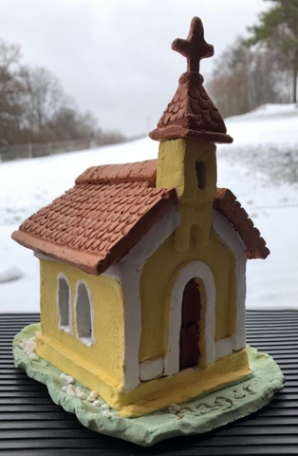

Zweite Etappe der Kapellensanierung geschafft
Die Jugendbauhütte Regensburg (eine Einrichtung der Deutschen Stiftung Denkmalschutz, die jungen Menschen ein Freiwilliges Soziales Jahr oder den Bundesfreiwilligendienst in der Denkmalpflege anbietet) hat unter Anleitung ihres fachkundigen Leiters Stefan Aichner und mit der Unterstützung von Fachreferenten der renommierten Parsberger Restaurationsfirma Fromm wieder zwei Wochen gewerkelt, um die Dorfkapelle Anger, offiziell Nebenkirche Mariä Heimsuchung, von einem maroden bis baufälligen und vor allem unansehnlichen Zustand langsam in ein Schmuckstück nicht nur des Dorfes Anger, sondern des gesamten Marktes Laaber zu verwandeln.
Schon im Herbst wurde das Ziegeldach neu eingedeckt, die Inneneinrichtung ausgebaut und eingelagert, der marode Innenputz abgeschlagen, eine neue Grundschicht angebracht und lose Farbe abgekratzt. Nun erstrahlt auch das Blechdach über Turm und Apsis neu. Auch der marode Außenputz ist entfernt, der Innenputz weitgehend erneuert, außen wurde mit dem Sockelputz und dem Verbandeln des Mauerwerks begonnen.

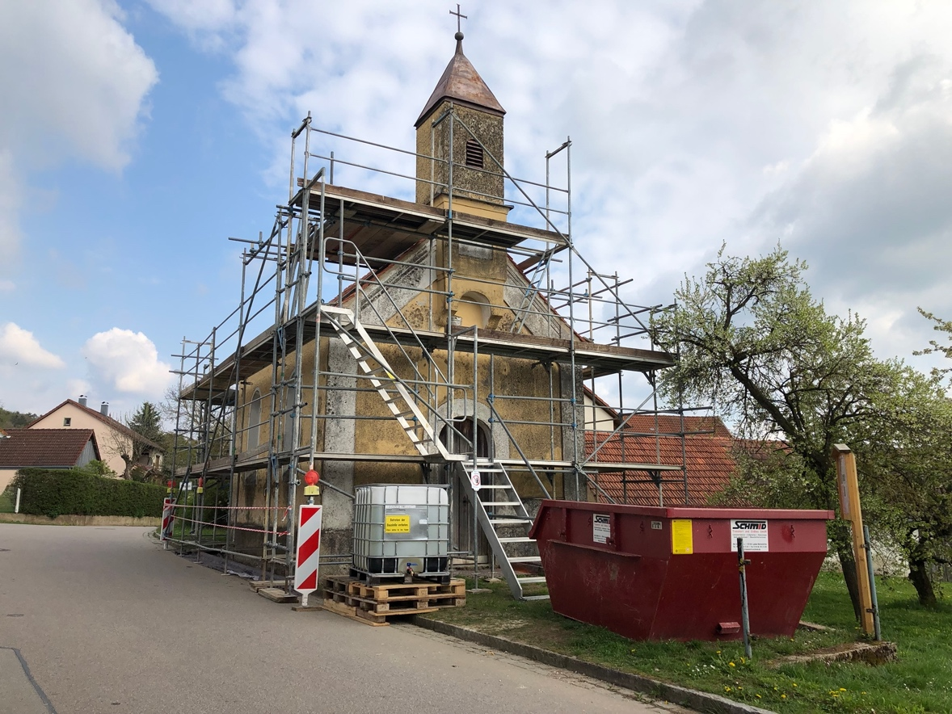

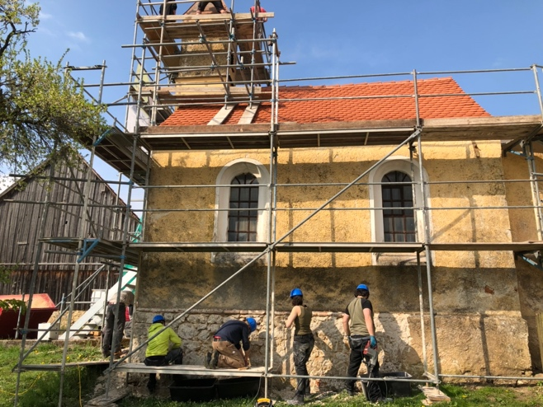 | 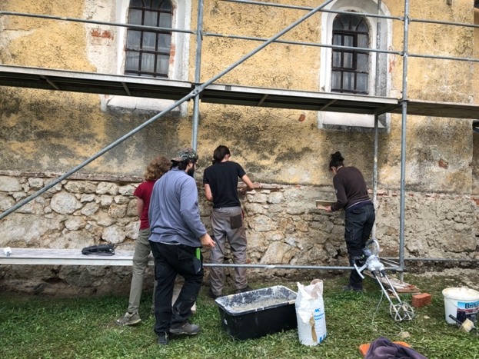
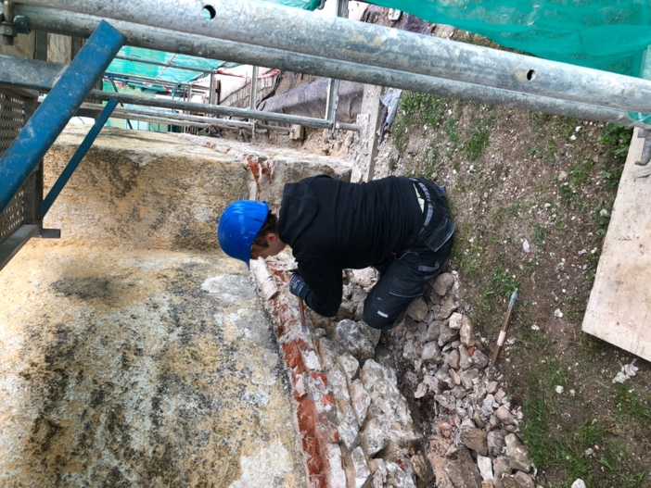 | 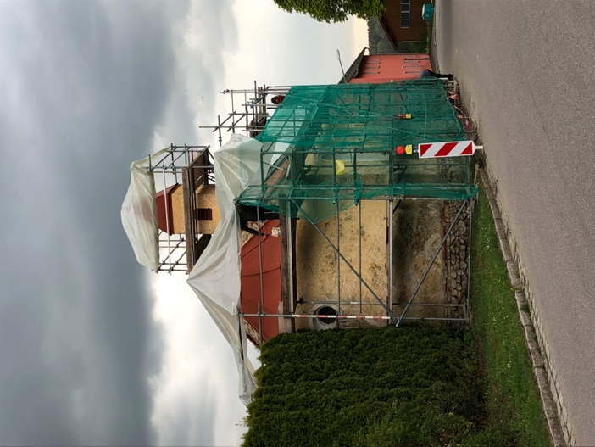
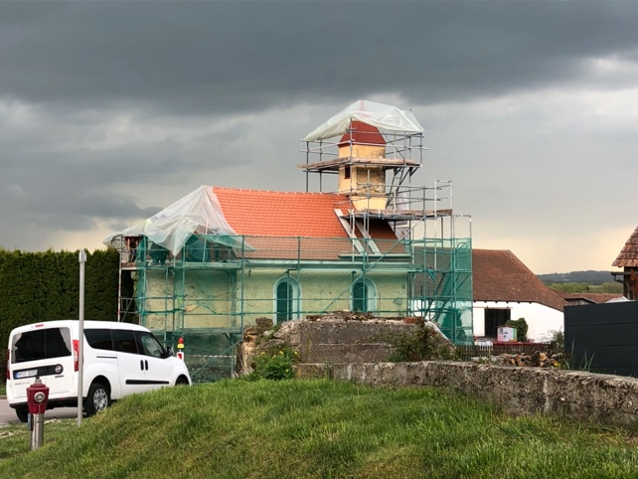 | 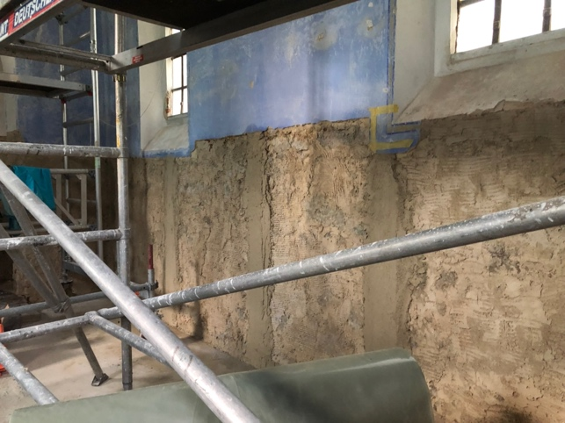
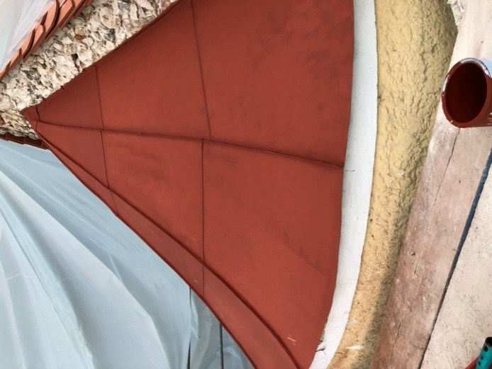 | 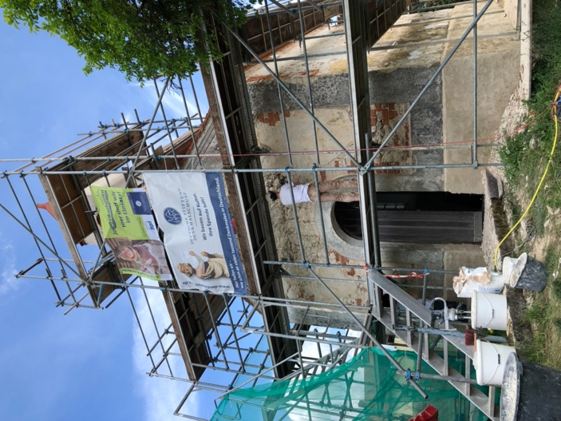
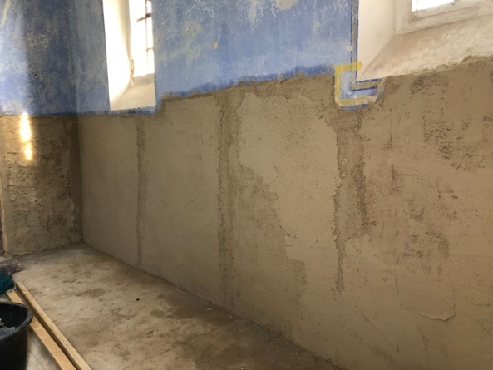 | 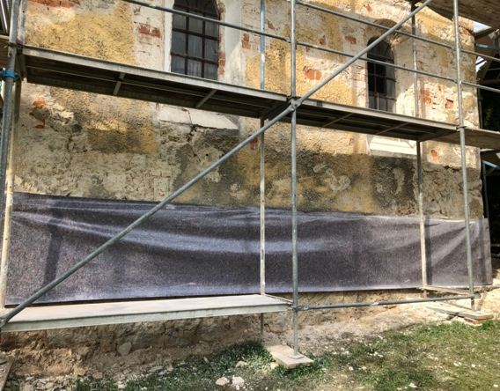
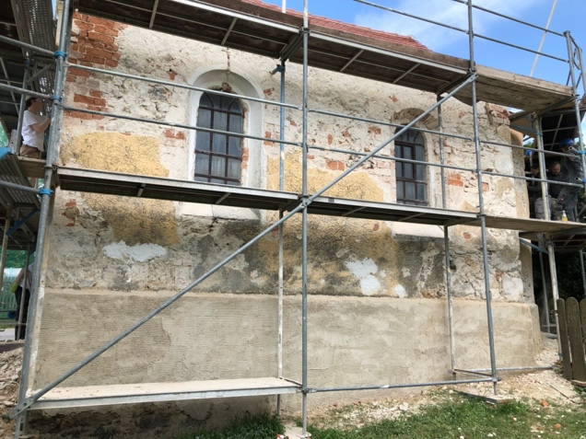 | 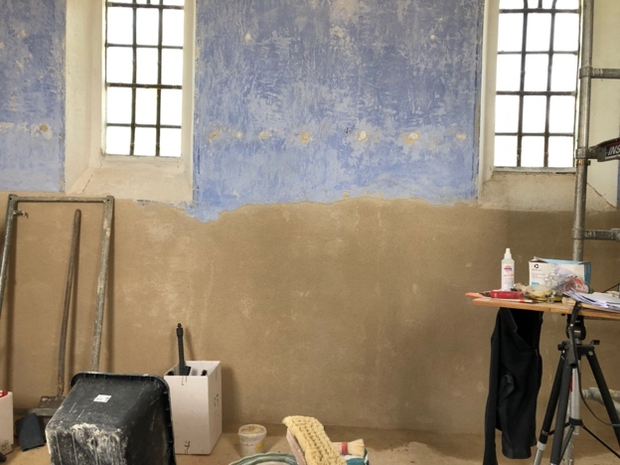
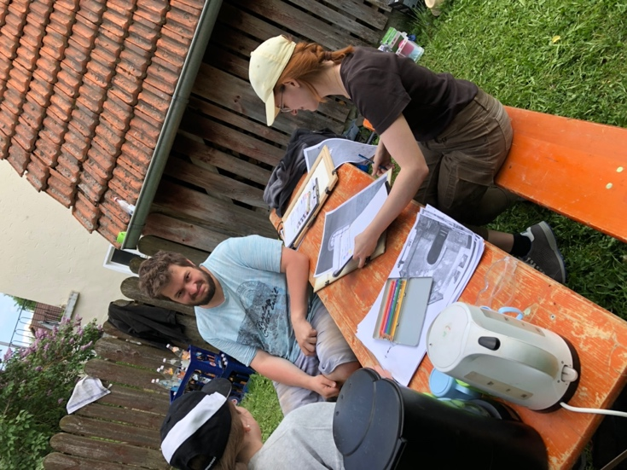 | 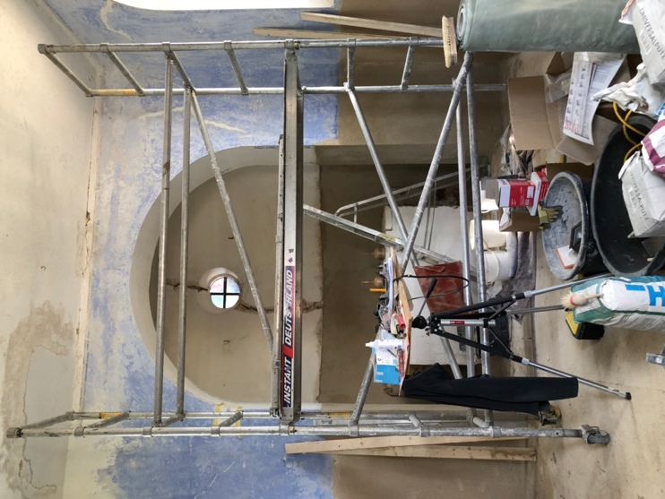
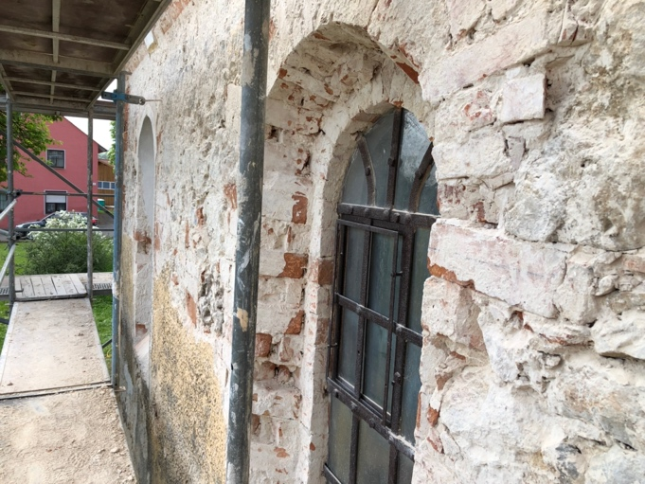 | 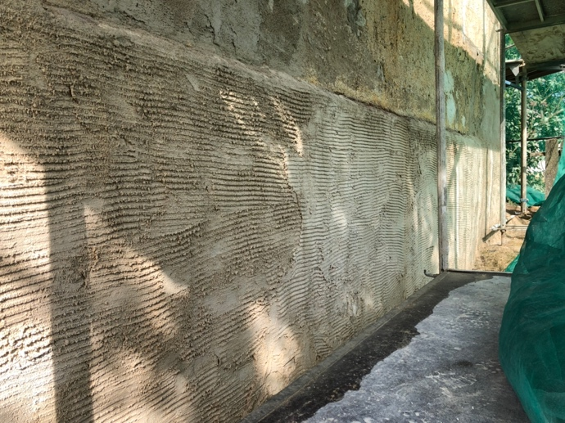

Der Fernsehsender OTVA berichtete:
https://www.tvaktuell.com/mediathek/video/laaber-jugendbauhuette-in-anger/

Es ist noch viel zu tun: Inneneinrichtung und Turmkreuz sind beim Restaurator bzw. Schreiner, der Putz muss fertiggestellt werden, die Fenster sind auszubessern usw. Im September kommt die Jugendbauhütte noch einmal zum Streichen.
Die Landrätin, Frau Tanja Schweiger, war schon vor Ort - die MZ berichtete.
https://www.mittelbayerische.de/region/regensburg-land-nachrichten/-21364-art2125839.html
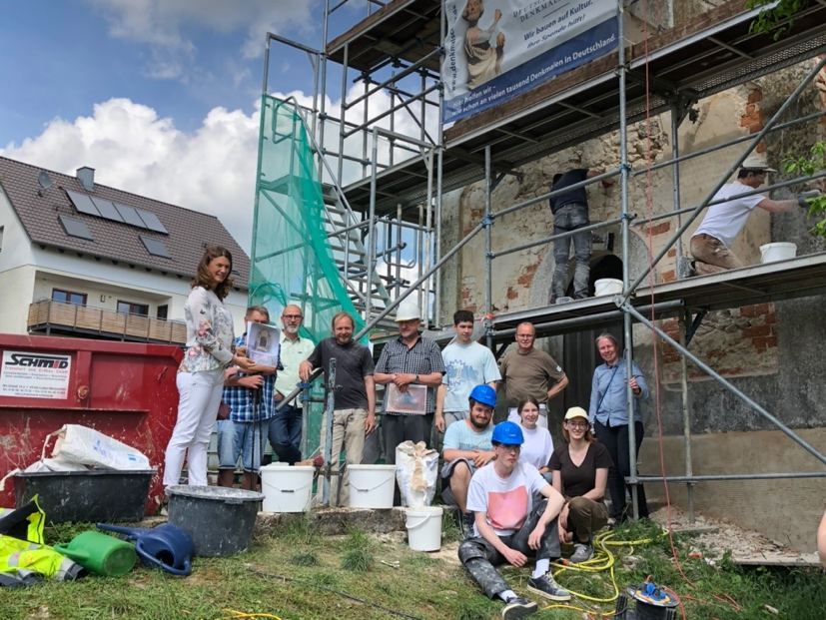
Bürgermeister Hans Schmid und der Bauausschuss des Marktgemeinderates haben sich am Montag, den 27. Juni informiert.
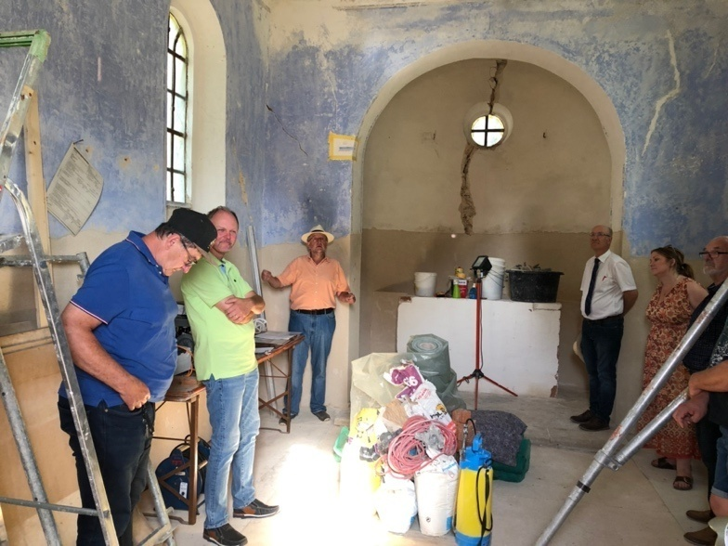

Herzlichen Dank all unseren Förderern und Unterstützern in der 2. Bauetappe:
- der Jugendbauhütte und ihrem Leiter Stefan Aichner
- der Restaurationsforma Fromm / Parsberg und ihrem Mitarbeiter Anton
- Dr. Thomas Feuerer, dem Leiter der Kultur-, Heimat und Denkmalpflege des
Landkreises Regensburg, für seinen großen Einsatz und seinen fachkundigen
Rat
- der Fa. MC Bauchemie Müller für den kostenlosen Sockelputz
- der Fa. Schmid / Bergstetten für den kostenlosen Bauschuttcontainer samt
Entsorgung
- der Fa. Drünkler Miet-WC für das kostenlose Baustellen-WC
- der Fa. Wärmetechnik Wagner/ Endorf fürs kostenlose Ausbaggern der
Fundamente und das Zurverfügungstellen der Stromversorgung
- der Schreinerei Reinhard Kronner / Anger fürs Ausleihen von Geräten und
tatkräftige Mithilfe
- Familie Ziegaus vom Biolandhof in Anger für tatkräftige Mithilfe
- Frau Eichenseher, deren angrenzende Wiese wir nutzen durften, auch für den
Stromanschluss
- der Brauerei Plank für kostenlose Getränke für die Jugendbauhütte
- allen Geldspendern
- allen, die den jungen Leuten Brotzeit und Kuchen vorbeigebracht haben
Am Rande: Eine Dame aus Laaber brachte mehrmals Wurstsemmeln vorbei. Nach ihrer Motivation befragt, meinte sie, sie sei mit ihrem Mann unzählige Male an der Kapelle vorbeigefahren. „Wir haben uns jedes Mal darüber geärgert, dass die Angerer sie verfallen lassen.“
Der Kapellenverein möchte mit seinem Engagement auch solchen Eindrücken entgegenwirken.

Da wir ein kleiner Verein in einem kleinen Dorf sind, sind wir für die Sanierung über die Zuschüsse hinaus auf Spenden angewiesen, Restaurierung der Inneneinrichtung und Feinputzarbeiten gehen ins Geld, zumal unvorhersehbar die Baupreise stark angestiegen sind. Bitte sprecht Freunde an, die ein Herz für Geschichte / Denkmalschutz / Heimat haben, oder Firmen aus unserer Region.Als Eigentümer der Kapelle und e. V. dürfen wir steuerbegünstigende Spendenquittungen ausstellen. Spender werden auf Wunsch veröffentlicht und nach Sanierung auf einer Tafel vor der Kapelle verewigt.
Spendenkonten:DE 56 7505 0000 0027 4148 79 [Sparkasse Regensburg] DE41 7506 9061 0000 7625 80 [Raiffeisenbank im Oberpfälzer Jura]

Weitere Informationen finden sich
- auf der Anschlagtafel vor der Kapelle
- im Internet: http://kapellenverein-anger.com
- auf facebook: https://facebook.com/kapellenvereinangerev/
- in der LaaberApp: https://laaber.app/login --> Kapellenverein Anger
- Kontakt: fsj.denkmal.by@ijgd.de
Gern beantworten wir auch individuelle Fragen:
- Bernhard Liedl: liedl.b@gmx.de
- Theo Emmer: theo.emmer@t-online.de

Wir freuen uns über neue Mitglieder (Jahresbeitrag nur 5 €). Bitte auch Interessierte ansprechen.

Wenn alles optimal verläuft, erstrahlt die Angerer Kapelle Ende des Jahres außen und innen in neuem Glanz.

Text: Theo Emmer Bilder: Daniela Kronner

